Информационная карта участника
территориального этапа конкурса профессионального мастерства «Воспитатель года»

Лентиной Елены Валерьевны

1. Общие сведения
Населенный пункт | г. Новокуйбышевск
Место работы (наименование образовательной организации в соответствии с Уставом) | Государственное бюджетное общеобразовательное учреждение Самарской области основная общеобразовательная школа № 4 имени И. И. Миронова города Новокуйбышевска городского округа Новокуйбышевск Самарской области структурное подразделение «Детский сад «Жар-птица»
Занимаемая должность (в соответствии с записью в трудовой книжке) | Воспитатель
Дата рождения (день, месяц, год) | 09.12.1980г
Место рождения | Самарская область  г. Новокуйбышевск
Домашний адрес с индексом | 446205  Проспект Мира дом 29, кор. 3, кв. 1
Мобильный телефон | 89277085806
Личная электронная почта | lentinae@mail.ru
2. Работа

Название, год окончания учреждения профессионального образования, факультет |  | 1.Новокуйбышевский Государственный гуманитарно-технологический колледж  2001г  2. Самарская государственная областная академия (Наяновой) 2016 год
Общий трудовой стаж (полных лет на момент заполнения |  | 19 лет
Общий педагогический стаж (полных лет на момент заполнения) |  | 11 лет
Дата установления квалификационной категории (если она имеется), какой именно категории |  |  | Высшая квалификационная категория
Почетные звания и награды (наименования и даты получения в соответствии с записями в трудовой книжке) |  |  | Нет
Послужной список (места и сроки работы за последние 5 лет) * |  |  | ГБОУ ООШ № 4 структурное подразделение «Детский сад «Жар-птица»
В каких возрастных группах в настоящее время работаете |  |  | Компенсирующая разновозрастная группа «Непоседы» 5-7 лет
Членство в Профсоюзе (наименование, дата вступления) |  |  | Член профсоюза с 2023
Участие в работе методического объединения |  |  | Член рабочей группы «Педагогические кафедры» по вопросам обновления методов работы ДОО
Рабочий адрес с индексом |  |  | 446200, Самарская область, г. Новокуйбышевск, ул. Калинина 7В
Рабочий телефон/факс |  |  | Тел./факс: 8(84635) 2-04-35
3. Образование

Название, год окончания учреждения профессионального образования | 1.Новокуйбышевский Государственный гуманитарно-технологический колледж 2001г  2. Самарская государственная областная академия (Наяновой) 2016 год
Специальность, квалификация по диплому | 1. Профессиональное обучение. Мастер производственного обучения - техник  2. Педагогика дошкольного образования
Дополнительное профессиональное образование за последние три года (наименования дополнительных профессиональных программ, места и сроки их освоения) | 1. ООО Учебный центр профессиональной переподготовки и повышения квалификации «Знание»  «Инклюзивное и интегрированное образование детей с ОВЗ в условиях реализации ФГОС» (2022г) 144ч.  2. ООО «Федерация развития образования» «Педагогические компетенции работников дошкольного образования во взаимосвязи с новой концепцией Минпросвещения 2022» (2022г) 144ч  3. ФГБОУ ВО «Самарский государственный социально-педагогический университет"  «Актуализация содержания образовательного процесса по развитию инициативности детей с ОВЗ в контексте требований ФГОС дошкольного возраста (2023г) 36ч.  4. ООО Учебный центр профессиональной переподготовки и повышения квалификации «Знание»  «Воспитание групп комбинированной и компенсирующей направленности в соответствии с ФГОС ДО» (2023г) 72ч.
Наличие ученой степени, группа научных специальностей | Нет
Основные публикации (в т. н. брошюры, книги) | 1. Всероссийский научно-педагогический журнал «Академия педагогических знаний»  «Фридрих Фрёбель и его дары» 2021г  2. Всероссийский научно-педагогический журнал «Академия педагогических знаний»  «Нравственно-патриотическое воспитание дошкольников» 2022г  3. Всероссийский научно-педагогический журнал «Академия педагогических знаний»  «Экологическое воспитание в детском саду – формирование экологической культуры у детей» 2023г
Аттестационная категория | Высшая квалификационная категория
Адрес сайта образовательной организации в сети Интернет | http://zharptitsa.school4nsk.ru/
Свидетельство пенсионного государственного страхования | Не заполняется
4. Конкурсное испытание I (отборочного) тура
Адрес персонального Интернет-ресурса (обязательно с протоколом http:// или https://) | https://www.maam.ru/users/lentinae
Ссылка на конкурсное испытание «Визитная карточка «Я-педагог» на персональном Интернет-ресурсе | https://disk.yandex.ru/i/b40j1NUwj-vs9Q
5. Общественная деятельность
Участие в общественных организациях (наименование, направление деятельности и дата вступления) | Член общественного совета микрорайона № 10
Участие в деятельности управляющего совета образовательной организации

Участие в разработке и реализации муниципальных, региональных, федеральных, международных программ и проектов (с указанием статуса участия)
6. Семья
Семейное положение | Замужем
Дети (пол, имена и возраст) | Нет
7. Досуг
Хобби | Мое хобби – это рукоделие, вышивание.
Спортивные увлечения | Туризм.
Сценические таланты | Люблю показывать фокусы.
8. Контакты

Мобильный телефон | 89277085806
9. Документы
Паспорт (серия, номер, кем и когда выдан) | Не заполняется
ИНН | Не заполняется
Свидетельство пенсионного государственного страхования | Не заполняется
10. Информация

Педагогическое кредо | Чтобы дети тебя любили и понимали, надо в душе самому быть ребёнком.
Почему мне нравится работать в ДОО? | Я люблю свою нелёгкую, но интересную и нужную профессию и благодарю судьбу за возможность прожить детство многократно. Ведь вместе с воспитанниками я расту, развиваюсь, проживаю самые счастливые годы!
Профессиональные и личностные ценности, наиболее Вам близкие | В наших руках находится самое главное в жизни – дети. Мы готовим их к большой жизни, и какими они станут, зависит и от нас – воспитателей.
Сведения об участнике конкурса, не раскрытые предыдущими разделами (не более 500 слов) | Лентина Е. В. является членом рабочих групп ДОО по внедрению в педагогический процесс инноваций. Елена Валерьевна является наставником у студентки Мутагаровой Валерии Александровны НГГТК (2 курса) по специальности «Дошкольное образование».  Принимает участие в региональных и областных конкурсах: чемпионат «Будущие профессионалы 5+»; всероссийский фестиваль детского и молодёжного научно-технического творчества «Космофест»  Является победителем регионального чемпионата «Будущие профессионалы 5+» для детей с ОВЗ
11. Фотоматериалы
Портретная фотография  (354x472 пикселей, формат pdf, jpg, png, gif,  разрешение 300 dpi., не более 100 КБ) | 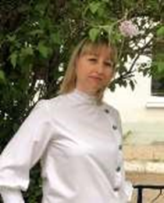
Жанровая фотография (с занятия/ мероприятия, педагогического совещания и т.п.) (размер загружаемых файлов не должен  превышать 1 Мб) | 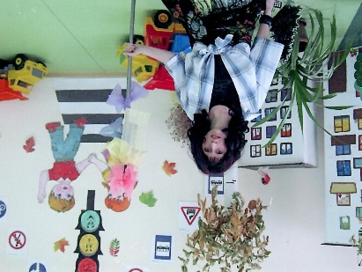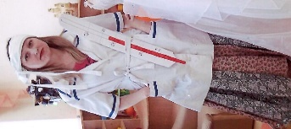

Правильность сведений, представленных в информационной карте, подтверждаю:
_______________________________ __________
(фамилия, имя, отчество участника) (подпись)

« »___________2024 г.

